**Português** - Revisões

|  |  |
| --- | --- |
| Nome: ___________________________________________________ | Data: ____/____/____ |

1. **Identifica as letras e lê as sílabas. Legenda as imagens.**

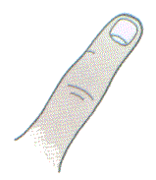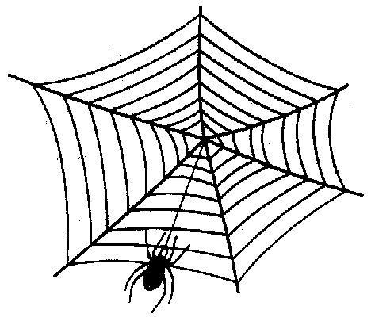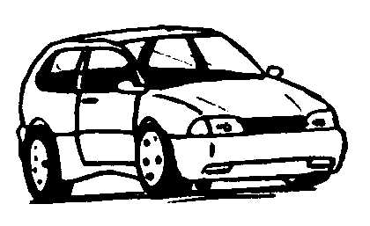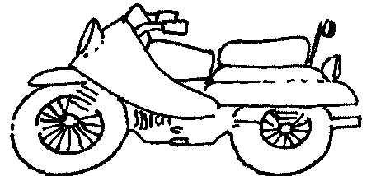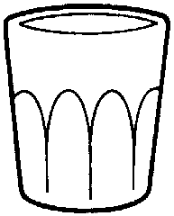

______ ___________ __________ ___________ ___________ _________

c – c

C – C

d – d

D– D

m– m

M-M

l – l

L – L

t – t

T – T

p – p

P – P

ma

me

mi

mo

mu

pa

pe

pi

po

pu

ta

te

ti

to

tu

la

le

li

lo

lu

da

de

di

do

du

ca

-

-

co

cu

**2- Lê as palavras e faz a correspondência.**

**pato tapete pote teia**

**• • • •**

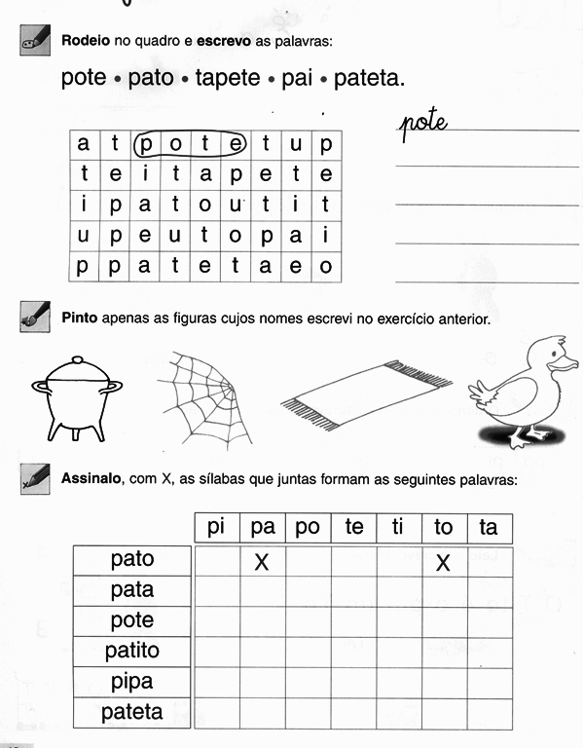

**3- Completa os espaços com a letra “l”, copia e lê as frases.**

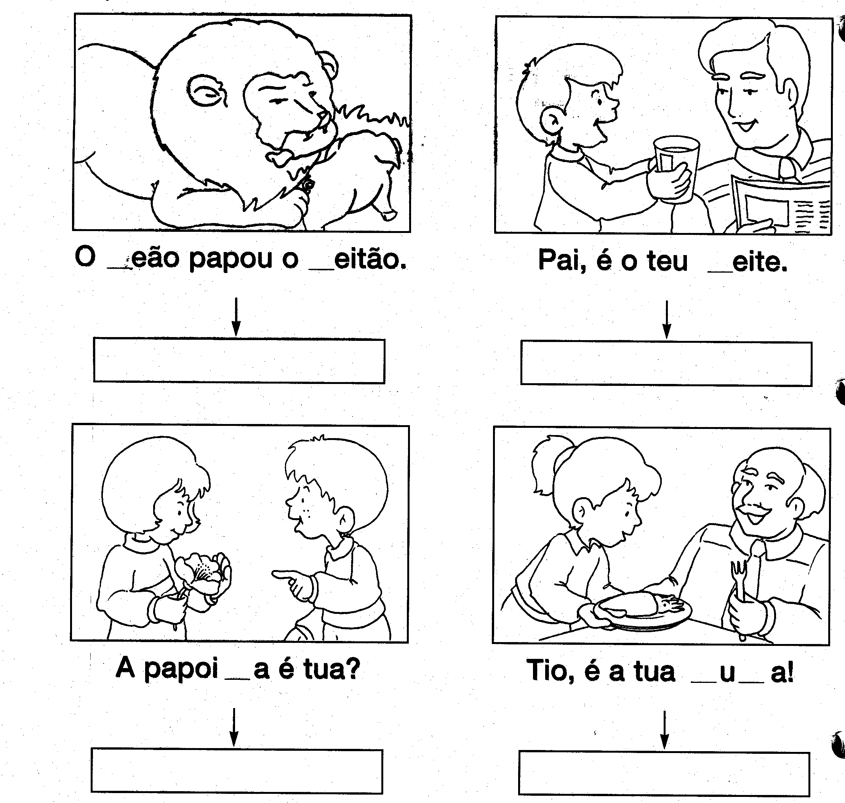

**4 – Inventa uma frase de acordo com o desenho e escreve-a.**

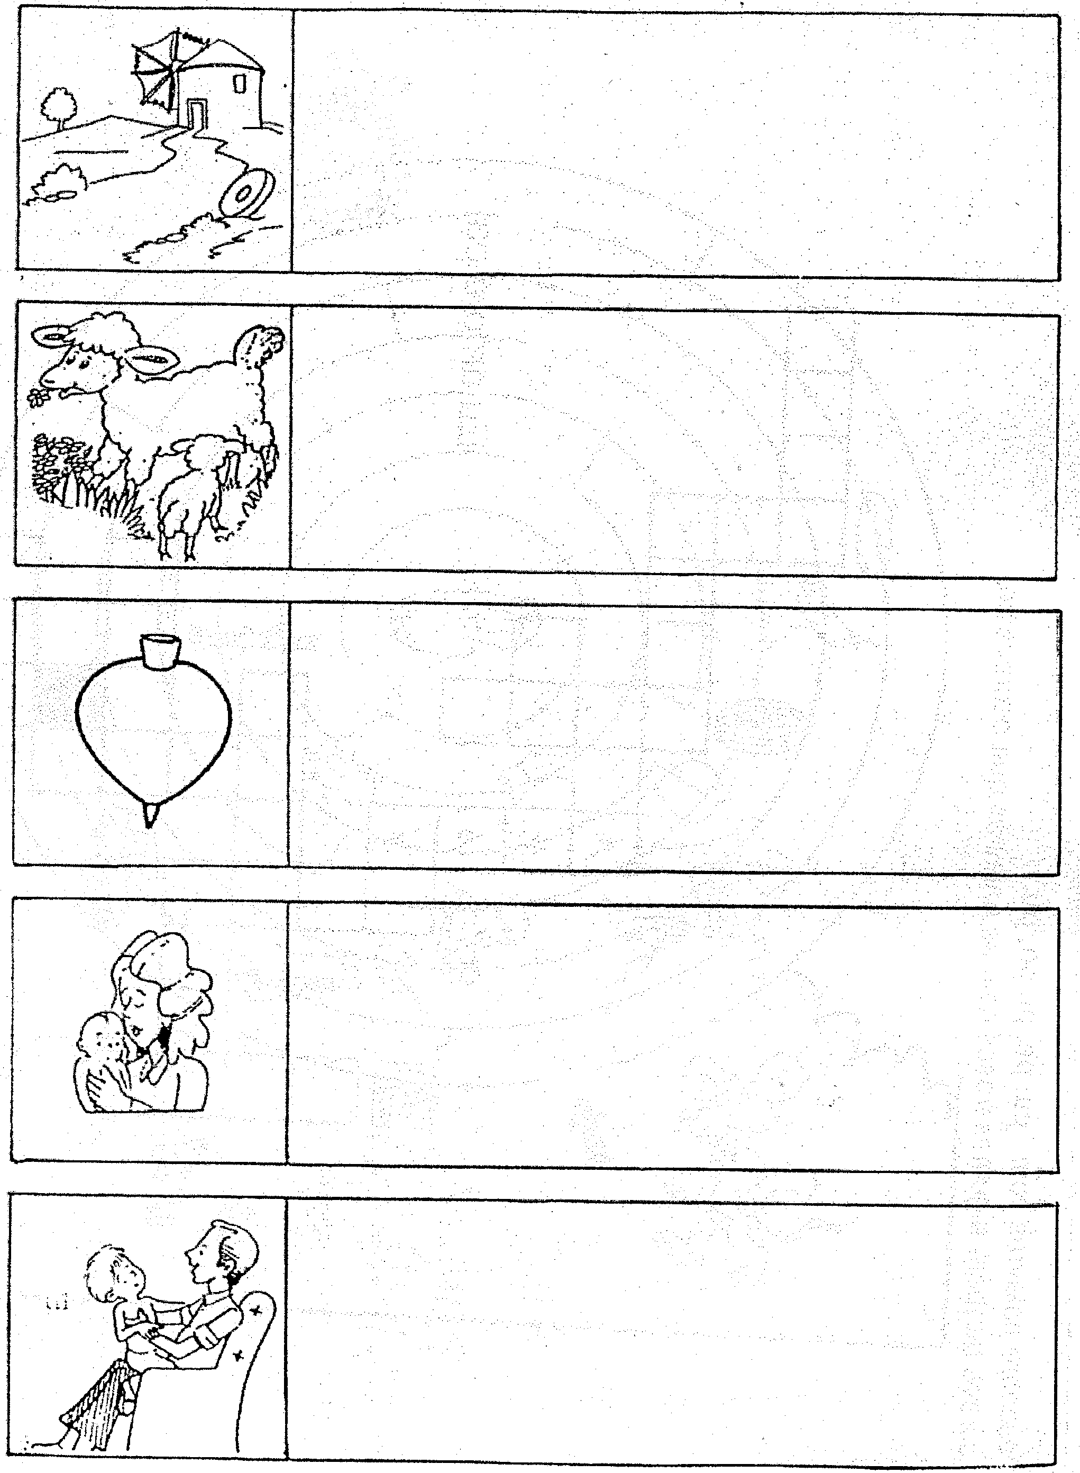

**5. Escreve o nome das figuras.**

|  |  |  |  |
| --- | --- | --- | --- |
|  |  |  |  |
|  |  |
|  |  |  |  |
|  |  |

**6-Liga a frase ao desenho.**

|  |  |  |  |  |  |  |
| --- | --- | --- | --- | --- | --- | --- |
|  |  |  |  |  |  |  |
|  |  |  |  |  |  |  |